TECHNINĖ SPECIFIKACIJA

Eil. Nr. | Prekės pavadinimas ir techniniai reikalavimai | Siūlomos prekės pavadinimas ir techninė charakteristika
1. | Šlifavimo akmuo su rankena:  Grubiam grindų ar sienų šlifavimui;  Su kietmetalio dalelėmis;  Vizuali įrankio išvaizda  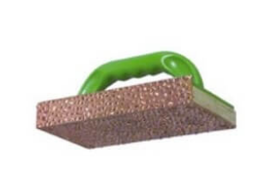 | Šlifavimo akmuo su rankena, Wolff 015718:  Grubiam grindų ar sienų šlifavimui;  Su kietmetalio dalelėmis;  Vizuali įrankio išvaizda  Nuoroda: https://www.gitana.lt/rankiniai-irankiai/ivairus-rankiniai-irankiai/hm-slifavimo-akmuo-su-rankena-wolff-p24
2. | Grėblys:  Skirtas savaime išsilyginančiam glaistui;  Darbinis plotis – ne mažiau kaip 56 cm;  Naudojama dantyta plokštelė R2.  Vizuali įrankio išvaizda  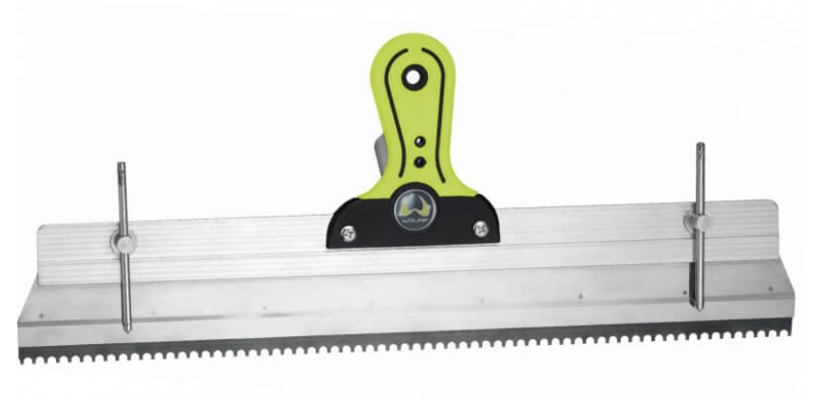 | Grėblys, Wolff 052298:  Skirtas savaime išsilyginančiam glaistui;  Darbinis plotis – 56 cm;  Naudojama dantyta plokštelė R2.  Vizuali įrankio išvaizda  Nuoroda: https://www.gitana.lt/rankiniai-irankiai/ivairus-rankiniai-irankiai/greblys-wolff-56cm?search_query=52298&fast_search=fs
3. | Špakliuotė:  Plotis: ne mažiau kaip 280 mm;  Patogi, ergonomiška laikymo rankena.  Vizuali įrankio išvaizda  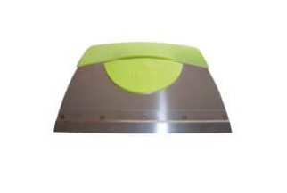 | Špakliuotė, Wolff 41787:  Plotis: 280 mm;  Patogi, ergonomiška laikymo rankena.  Vizuali įrankio išvaizda  Nuoroda: https://www.gitana.lt/rankiniai-irankiai/apdailos-irankiai/spakliuote-wolff-ergostar-28-cm?search_query=41787&fast_search=fs
4. | Brėžtuvas:  Reguliuojama adata;  PVC dangai siūlių žymėjimui.  Vizuali įrankio išvaizda  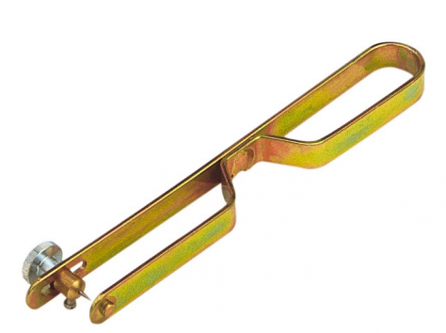 | Brėžtuvas, Wolff 34615:  Reguliuojama adata;  PVC dangai siūlių žymėjimui.  Vizuali įrankio išvaizda  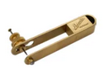  Nuoroda: https://de.wolff-tools.com/detail/produkt/23906/anreisser-fuer-hartbelaege
5. | Užapvalinimo peilis:  PVC dangos kampų išpjovimui.  Vizuali įrankio išvaizda  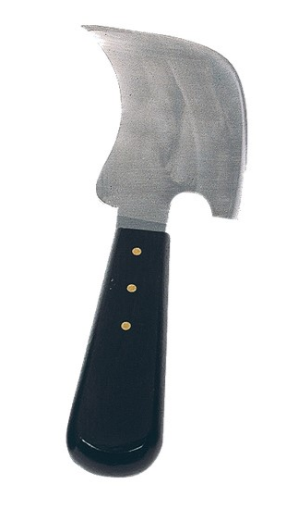 | Užapvalinimo peilis, Leister 106969:  PVC dangos kampų išpjovimui.  Vizuali įrankio išvaizda  Nuoroda: https://www.gitana.lt/suvirinimo-iranga/termoplastiku-apdorojimas/prispaudimo-voleliai-ir-kiti-priedai/uzapvalinimo-peilis-leister-18?search_query=106969_LEI%20&fast_search=fs
6. | Peilis keičiamomis geležtėmis:  Skirtas kilimų, vinilinės dangos, bitumo lakštų ir panašių medžiagų pjovimui;  Patogus geležčių keitimas, grūdintas geležtės laikiklis.  Vizuali įrankio išvaizda  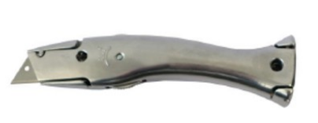 | Peilis keičiamomis geležtėmis, Wolff 012299:  Skirtas kilimų, vinilinės dangos, bitumo lakštų ir panašių medžiagų pjovimui;  Patogus geležčių keitimas, grūdintas geležtės laikiklis.  Vizuali įrankio išvaizda  Nuoroda: https://www.gitana.lt/rankiniai-irankiai/peiliai-darbui-ir-hobiui/peilis-keiciamomis-geleztemis-wolff
7. | Lanksti liniuotė:  Iš nerūdijančio plieno arba lygiaverčio;  Su fiksavimo kabliuku;  Ilgis: ne mažiau kaip 200 cm;  Plotis: ne mažiau kaip 8 cm.  Vizuali įrankio išvaizda  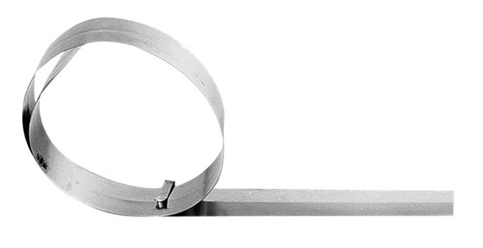 | Lanksti liniuotė, Wolff 048421:  Iš nerūdijančio plieno;  Su fiksavimo kabliuku;  Ilgis: 210 cm;  Plotis: 8 cm.  Vizuali įrankio išvaizda  Nuoroda: https://www.gitana.lt/matavimo-irankiai/liniuotes/lanksti-liniuote-wolff-80mm#/10930-ilgis-210_cm
8. | Freza:  Grindų dangos jungiamiesiems grioveliams formuoti;  Su apvaliu, 6 mm antgaliu.  Vizuali įrankio išvaizda  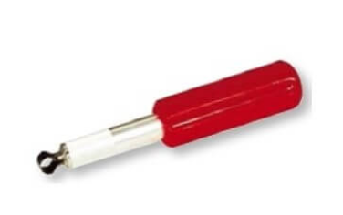 | Freza, Wolff 13485:  Grindų dangos jungiamiesiems grioveliams formuoti;  Su apvaliu, 6 mm antgaliu.  Vizuali įrankio išvaizda  Nuoroda: https://www.gitana.lt/rankiniai-irankiai/ivairus-rankiniai-irankiai/freza-wolff

Papildomi reikalavimai:

- Grafoje „Siūlomos prekės pavadinimas ir techninė charakteristika“ turi būti nurodyti tikslūs ir konkretūs siūlomos prekės duomenys, nepaliekant lentelėje pateiktų dydžių reikšmių tolerancijų ir tokių reikšmių, kaip „lygiavertė“, „atitinka,“ „ne mažiau“ ir pan.
- Siūlomos prekės techninės charakteristikos turi būti ne blogesnės nei reikalaujamos techninėje specifikacijoje, t.y. siūloma prekė savo savybėmis turi būti lygiavertė techninėje specifikacijoje reikalaujamai arba geresnių techninių parametrų. Pateikti atitiktį įrodančius dokumentus.
- Prekes pardavėjas į Kauno klinikų nurodytą vietą (Eivenių g. 2, Kaunas) turės pristatyti savo transportu. Tiekimo terminas ne ilgesnis kaip 15 darbo dienų po užsakymo pateikimo dienos.

